Verksamhetsberättelse
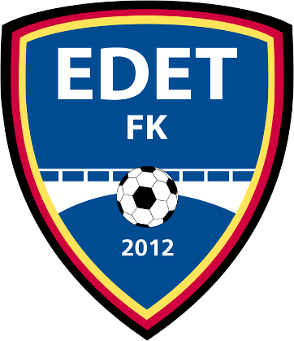

För tiden
2017-01-01 – 2017-12-31
Medlemmar i Edet FK 2017
Från starten av 2012 så har vi nu efter sex år ca 300 medlemmar. Medlemsavgiften som också hänger ihop med försäkring av spelaren är en mycket viktig inkomst för alla föreningar och så även för vår.

Hedersmedlemmarna i Edet FK är:
Bengt-Lennart Mellqvist Arne Gustavsson Bror Hall Riber Jakobsson
Curt Johansson Willy Söder Jan-Olof Stenfeldt

Medlemsavgifter i Edet FK har under 2017 varit:
Vem | Medlemsavgift | Aktivitetsavgift | Totalt 2017
Stödmedlem/Pensionär | 150 kr | x | 150 kr
Boll & Lek (- 6 år) | 250 kr | x | 250 kr
Aktiv (7 - 14 år) | 250 kr | 100 kr | 350 kr
Aktiv från 15 år | 250 kr | 450 kr | 700 kr
Familj (Tom 14 år) | 800 kr | x | 800 kr
Ledare/styrelse | 250 kr | x | 250 kr
Lena Hellersjö

Styrelsemöten 2017
Edet FK har under året haft 10 stycken styrelsemöten inklusive årsmötet. Protokoll från styrelsemötena finns arkiverade i en pärm på kansliet. Utöver detta har styrelsemedlemmarna haft ett stort antal separata arbets- och sektionsmöten inom respektive ansvarsområde.
Bengt-Lennart Mellqvist
Herr A & Utv. laget
2017 var året då vi skulle ta oss tillbaka till div. 4. Men vi slutade femma hela fem poäng från kvalplatsen. Flest matcher gjorde Mats Johansson, Henrik Johansson och Nicolas Valencia Cancino som deltog i alla 22 matcherna i serien. Bästa målskytt blev Mats Johansson som gjorde hela 16 mål.
Arragemangen fungerade bra och vi kom tvåa i publikligan med 114 i publiksnitt, endast Arentorp/Helås hade fler publik än vi.
U-laget kom trea i Utveckling Elit A. I serien var det bara 5 lag med så den avgjordes i en treomgångsserie. Flest matcher gjorde Lukas Eliasson som deltog i alla 15 seriematcherna, flest mål gjorde även här Mats Johansson med sju mål, endast ett före Johan Svensson.
Krister Andersson

Ungdomsverksamheten 2017.

Ungdomsverksamheten består av 11 grupper från Boll & Lek till P01
Det är ca 24 ledare/tränare som tar hand om ca 195 st ungdomar i olika åldrar.
Fördelat på 75 st flickor & 120 st killar.
Dessa är fördelade på följande grupper Boll & Lek, P10, F09, P09, F08, P08, P07,P06, F05/06, P04/05, F02/04 & P01.

I P01 har ca 8 ensamkommande killar som tränat regelbundet.
Efter säsongen valde Edet FK och Hjärtums IS som samarbetat med P01 att gå skilda vägar ,då spelarna gått med resp. seniorlag.
Dock avslutade dom med att delta i en cup i Åmål som dom slutade på en hedrande 2:a plats.

I slutet av mars gick 2:a upplagan av Boström Cup, som återigen blev en succé. Dock blev det lite mindre intäkter från kiosken, då vi tänkte på de spelande lagen och optimerade speltiderna för grupperna.

Tyvärr blev det ingen fotbollsskola. Men vi gör ett nytt försök i år.

9 lag har vi haft i seriespel samt 4 åldersgrupper(1-2 lag) i sammandragspel.
61 st hemmamatcher har spelats på strömsvallen & ekaråsen, samt att flera av lagen spelat cuper både inomhus och utomhus under säsongen.

En väldigt positiv trend är att i F05/06 har det kommit flera nya spelare så i år kommer detta laget att spela med två lag i seriespel.

Det har även bildats en U-sektions kommité
Ordförande: Michael Mellqvist
sekreterare: Helena Gidgård
övriga: Jonas Hagman, Daniel Hellersjö, Stefan Abrahamsson, Madeleine Christell.

Vi har haft 6 u-styrelse möte och 4 st u-sektionsmöten. På dessa möten diskuterar vi allt från material till träningstider och ledarfrågor. Även boströmcup har fått sin plats i diskussionerna.

Nu när P01 inte existerar mer så blir ungdomsverksamheten nästintill 100 procent lagd till strömsvallen.
Det enda ungdomslag som tränat på Ekaråsen under året har varit P04/05 och i viss mån Boll & Lek.

Äntligen har arbetet kommit igång med ombyggnaden av klubbstuga och omklädningsrum på Strömsvallen, när allt står klart vet vi inte.

Vi har sett en väldigt positiv utveckling av ungdomsverksamheten under året och hoppas att den fortsätter 2018

Vår uppgift är att se till att alla barn & ungdomar som tränar med oss skall trivas och utvecklas till potentiella seniorspelare i framtiden.

Michael Mellqvist

Anläggningsverksamhet under 2017
Under året har vi införskaffat två robotgräsklippare till Ekaråsen, efter vissa inkörningsproblem verkade det som om dom fungerade i slutet av säsongen, dom kommer att uppgraderas nu i vinter och det kommer att läggas ned en ny stödlina under våren.
På Strömsvallen fungerar det bra trots att vi inte haft någon klubbstuga men det hoppas vi att det ändrar sig under 2018.
Matcharrangemang
Under detta år så har så har vi haft ett ungefärligt publiksnitt på 100 personer vid hemmamatcherna på Ekaråsen. Derbyt mot Lödöse-Nygård, toppmatchen mot Trollhättans FK samt matchen i DM, Intersport cup mot IF Elfsborgs U21 lag har varit årets toppar. Man behöver vara 6-9 personer för att ro hem ett matcharrangemang. Våra arrangemang som varit runt vårt herr representationslag står högt i kurs hos de domare som dömt våra div. 5 matcher denna säsong, den service domarteamet får pratas de om inom domarkåren. Vi har också sett till att vårt Utvecklingslag kunnat erbjuda lite runt deras matcher.
Med att vi fått tillgång till en konstgräsplan på hemmaplan (Strömsvallen) har vi haft 7-8 hemmamatcher på försäsongen och vårt café/kiosk är uppskattat.
På Ekaråsen och Strömsvallen har det i Edet FK:s regi spelats ett 100 tal ungdoms hemmamatcher + att vi har haft flera sammandrag under våren och hösten med många gästande lag.
Klas Arvidsson

Profilkläder
Vi är inne på vårt sista år på de treåriga avtalet gällande match & profilkläder med Intersport/Adidas. Vi anordnade under året 2st klubbkvällar, en på våren & en på senhösten där samtliga i föreningen var välkomna att beställa varor ur ”Edet FK Profilen”. Edet FK produkter finns på vår hemsida via vår webb/klubbshop där du kan beställa, betala och välja var du hämtar dina beställningar. Denna tjänst underlättar för köparen och även för oss som förening.
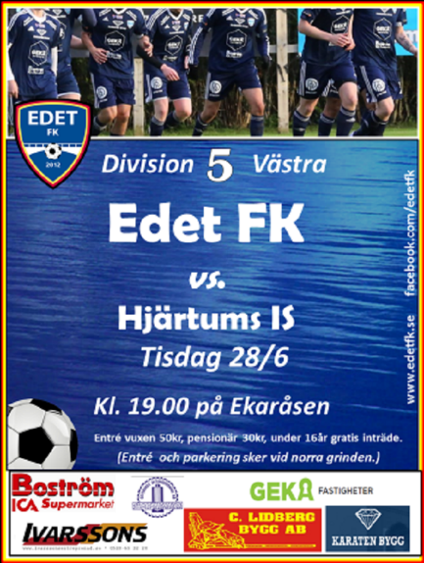
Klas Arvidsson
SISU Lärgrupper
Klubben har i samarbete med Helen Persson och SISU bedrivit lärgrupper i form av Styrelsen, Herrsektionen och Ungdomssektionen. Att ha dessa lärgrupper ger oss ekonomiska möjligheter att utbilda våra ledare och spelare i föreningen inom olika områden.
Krister Andersson

Sponsring
Vi har under året haft ett 100 tal sponsorer som vi samarbetat med på olika sätt. Vi tackar alla som varit med och sponsrat Edet FK under året. Utan er hade vi inte haft någon verksamhet!

Under 2017 har vi haft följande sponsorpaket:

Jan Erlandsson
Under årsfesten i november på Disponentvillan utgavs följande utmärkelser!
Herr senior:
Årets Spelare: Mats Johansson
Bästa Målskytt: Mats Johansson 16 mål
Herr U-lag:
Årets Spelare: Ludvig Arvidsson
Bästa Målskytt: Mats Johansson 7 mål.

Signaturer

Datum: ………………………………………… Ort. ………………………………………………..

Bengt-Lennart Mellqvist Camilla Dahlgren Lena Hellersjö
Ordförande Sekreterare Kassör

----------------------------- ----- -------------------------------- ----------------------------------
Sommar avslutning

Jan-Olof Stenfeldt Jan Erlandsson Martin Erlandsson
Ledamot Ledamot Ledamot

----------------------------- ----- -------------------------------- ----------------------------------
Sommar avslutning

Emil Bengtsson Klas Arvidsson Anders Johansson
Ledamot Ledamot Ledamot

----------------------------- ----- -------------------------------- ----------------------------------
Edet FK
”RM-Läger”
Sommar avslutning

Sandra Mellqvist
Ledamot

----------------------------------

